PARA DIFUSIÓN INMEDIATA
Octubre 2023
CONTACTO: Mediaroom@samtec.com

Samtec presenta una gama de conectores de CC a 90GHz con funciones de alineación
New Albany (Indiana, EE.UU.): Samtec ha presentado su gama completa de conectores verticales sin soldadura para montaje por compresión que incorporan funciones de alineación de precisión. Los nuevos conectores para frecuencias de CC a 90 GHz, muy adecuados para aplicaciones de prueba y medida de alta frecuencia, se suministran en cantidades de plena producción.

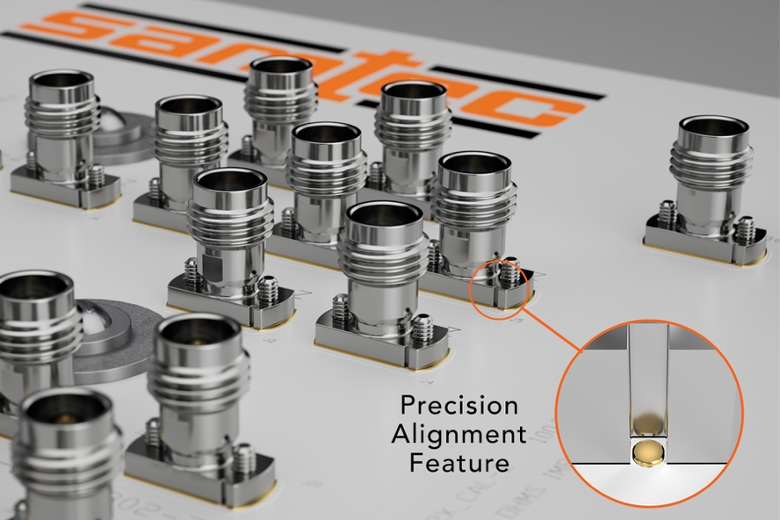
Los conectores incorporan de serie unas funciones de alineación de precisión que son exclusivas de Samtec y garantizan el máximo rendimiento del conector. Estos nuevos conectores sin soldadura se comprimen sobre la placa de circuito impreso mediante hardware de montaje, lo cual facilita el proceso de forma económica y sustituible in situ, y elimina la posible degradación del rendimiento que suele caracterizar al reflujo de soldadura.

Esta nueva gama de conectores incluye interfaces roscadas y por presión:
- Serie 135: 1,35 mm (90 GHz)
- Serie 185: 1,85 mm (65 GHz)
- Serie 240: 2,40 mm (50 GHz)
- Serie 292: 2,92 mm (40 GHz)
- Serie GPPC, opción -CMM: SMPM (65 GHz)

Todas las especificaciones eléctricas, mecánicas y medioambientales se encuentran disponibles en las Hojas de Especificación del Producto para cada serie en samtec.com. El folleto en formato electrónico proporciona una breve descripción técnica, así como las especificaciones de grosor de la placa y par: samtec.com/solderless-compression.

“En aplicaciones de prueba y medida a una frecuencia extremadamente alta, los conectores de montaje por compresión se han convertido en la mejor opción. Samtec ha observado que, en el montaje por compresión, se puede producir una ligera desalineación entre el conector y la zona terminal que puede provocar una degradación de la señal. Si bien a frecuencias más bajas esta degradación es menor, a altas frecuencias puede convertirse en un problema muy difícil de detectar. Esto se ha observado incluso cuando los tornillos de montaje se aprietan para cumplir las especificaciones de par correctas”, señala Dan Birch, Director Global de Ingeniería de RF de Samtec. “Para evitar este problema, todos los productos de RF para montaje por compresión vertical de Samtec incorporan funciones de alineación”.

Serie GPPC para prueba y medida
Samtec ha anunciado su Serie GPPC vertical con una opción sin soldadura -CMM para aplicaciones de prueba y medida de par diferencial. Se trata del único conector acoplado de este tipo sin soldadura disponible en el mercado. El diseño del acoplamiento por presión permite una unión rápida para facilitar su uso en un laboratorio.

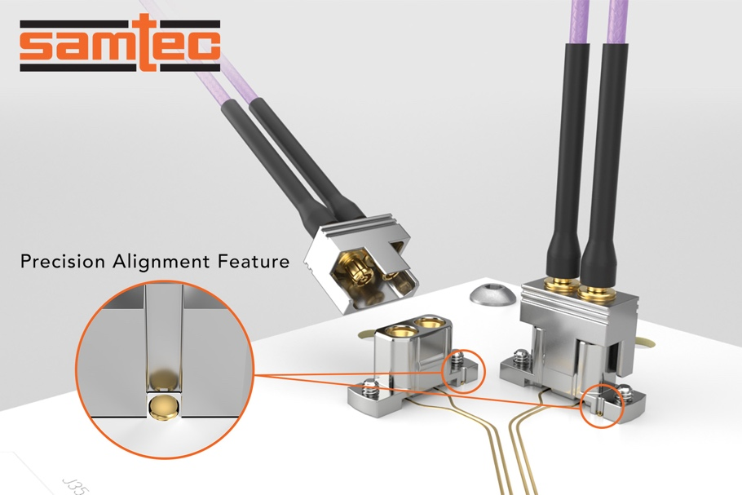

Como la frecuencia sigue en aumento, la optimización de la estructura de conexión de la placa de circuito impreso es más importante. Los ingenieros que busquen asistencia para optimizar las conexiones a la placa y/o el análisis completo del canal puede contactar con RFGroup@samtec.com.

Samtec ofrece una línea completa de soluciones listas para usar y apropiadas para aplicaciones de microondas y ondas milimétricas entre 18 GHz y 110 GHz. Los productos de RF de precisión de Samtec incorporan avances tecnológicos de próxima generación a comunicaciones inalámbricas, automoción, radar, comunicaciones por satélite, aeroespacial, defensa, y prueba y medida. También se ofrece la posibilidad de personalizar los productos, tanto modificaciones rápidas como nuevos diseños.

samtec.com/PrecisionRF

-----------------------------

Acerca de Samtec, Inc.
Samtec fue fundada en 1976 y es un fabricante de una amplia línea de soluciones de interconexión electrónica con presencia mundial y una facturación de 1.000 millones de dólares. Entre sus productos se encuentran soluciones para conexiones de alta velocidad entre placas, cables de alta velocidad, interconexiones ópticas para placas intermedias y paneles, RF de precisión, apilamiento flexible, y componentes y cables micro/robustos. Los centros tecnológicos de Samtec trabajan en el desarrollo de tecnologías, estrategias y productos para optimizar las prestaciones y el coste de un sistema, desde la pastilla de semiconductor sin encapsular hasta una interfase situada a 100 metros, y con todos los puntos de interconexión situados entre medio. Con sus más de 40 sedes y la comercialización de sus productos en 125 países, la presencia mundial de Samtec le permite ofrecer un servicio al cliente incomparable. Para más información, visite: http://www.samtec.com.

Samtec, Inc.

P.O. Box 1147

New Albany, IN 47151-1147

USA

Tel.: 1-800-SAMTEC-9 (800-726-8329)

